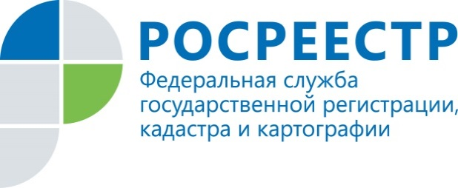

Уважаемые правообладатели
объектов недвижимого имущества!

В соответствии с пунктом 6 статьи 12, статьей 21 Федерального закона от 21.07.1997 года № 122-ФЗ «О государственной регистрации прав на недвижимое имущество и сделок с ним», пунктами 29, 68 Правил ведения Единого государственного реестра прав на недвижимое имущество и сделок с ним, состава номера регистрации, утвержденных приказом Минэкономразвития России от 23.12.2013 № 765 Управление Федеральной службы государственной регистрации, кадастра и картографии по Республике Коми уведомляет о проведении мероприятий по внесению изменений в Единый государственный реестр прав на недвижимое имущество и сделок с ним (далее – ЕГРП) в части присвоения кадастрового номера зданиям, строениям, объектам незавершенного строительства, помещениям, изменении технических характеристик объекта, а также в части изменений кадастрового номера и иных характеристик земельных участков. Внесение изменений в ЕГРП осуществляется на основании данных государственного кадастра недвижимости и не влечет за собой существенного изменения объекта, а также прекращения или перехода права на него.
С информацией о характеристиках объектов недвижимого имущества, в отношении которых принято решение о внесении изменений в ЕГРП, можно ознакомиться на портале Росреестра по адресу www.rosreestr.ru в разделе «Справочная информация по объектам недвижимости в режиме online».
В связи с внесением изменений в ЕГРП вы вправе обратиться с заявлением о выдаче повторного свидетельства о государственной регистрации прав в пункты приема документов филиала федерального государственного бюджетного учреждения «Федеральная кадастровая палата Федеральной службы государственной регистрации, кадастра и картографии» или в центры и офисы государственных и муниципальных услуг «Мои Документы Республики Коми» в пределах регистрационного округа в соответствии с режимом работы соответствующего пункта приема документов, при условии представления документа об уплате государственной пошлины в размере, установленном ст.333.33 Налогового кодекса Российской Федерации.

